МИНИСТЕРСТВО ОБРАЗОВАНИЯ И НАУКИ РОССИЙСКОЙ ФЕДЕРАЦИИ

Федеральное государственное бюджетное образовательное учреждение

высшего образования

«**Вятский государственный университет**»

**(«ВятГУ»)**

Факультет автоматики и вычислительной техники

Кафедра электронных вычислительных машин

Отчет по лабораторной работе №6

по дисциплине «Высокопроизводительные вычислительные комплексы»

Вариант 2

Выполнил студент группы ИВТ-41 _________________________/Жеребцов К. А./

Проверил преподаватель кафедры ЭВМ______________________/Мельцов В. Ю./

Киров 2023

**Задание 1**

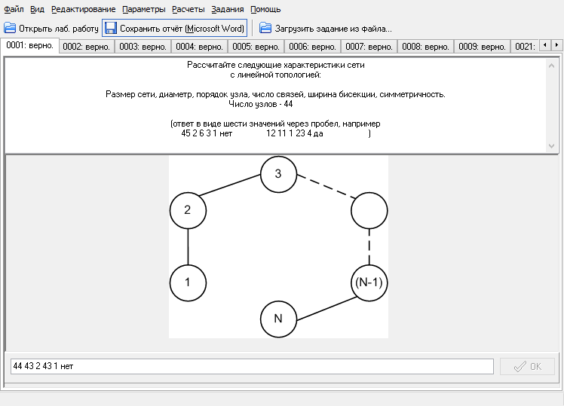

Рисунок 1 – Линейная топология

Рассчитайте следующие характеристики сети

с линейной топологией:

Размер сети, диаметр, порядок узла, число связей, ширина бисекции, симметричность.

Число узлов – 39

Таблица 1. Расчет характеристик линейной топологии

|  |  |  |
| --- | --- | --- |
| **Характеристика сети** | **Формула** | **Значение** |
| Размер сети N |  | 38 |
| Диаметр сети D | D = N – 1 | 38 |
| Порядок узла d | d = 2 | 2 |
| Число связей I | I = N – 1 | 38 |
| Ширина бисекции B | B = 1 | 1 |
| Симметричность |  | Нет |

**Задание 2**

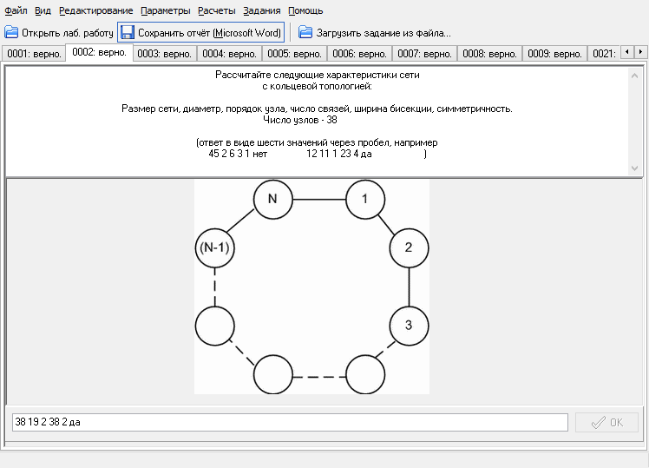

Рисунок 2 – Кольцевая топология

Рассчитайте следующие характеристики сети

с кольцевой топологией:

Размер сети, диаметр, порядок узла, число связей, ширина бисекции, симметричность.

Число узлов - 27

Таблица 2. Расчет характеристик кольцевой топологии

|  |  |  |
| --- | --- | --- |
| **Характеристика сети** | **Формула** | **Значение** |
| Размер сети N |  | 27 |
| Диаметр сети D | D = | 13 |
| Порядок узла d | d = 2 | 2 |
| Число связей I | I = N | 27 |
| Ширина бисекции B | B = 2 | 2 |
| Симметричность |  | Да |

**Задание 3**

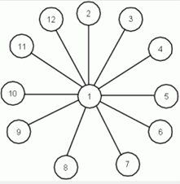

Рисунок 3 – Топология звезда

Рассчитайте следующие характеристики сети

с топологией звезда:

Размер сети, диаметр, порядок узла, число связей, ширина бисекции, симметричность.

Таблица 3. Расчет характеристик топологии звезды

|  |  |  |
| --- | --- | --- |
| **Характеристика сети** | **Формула** | **Значение** |
| Размер сети N |  | 12 |
| Диаметр сети D | D = 2 | 2 |
| Порядок узла d | d = 1 | 1 |
| Число связей I | I = N - 1 | 11 |
| Ширина бисекции B | B = 1 | 1 |
| Симметричность |  | Нет |

**Задание 4**

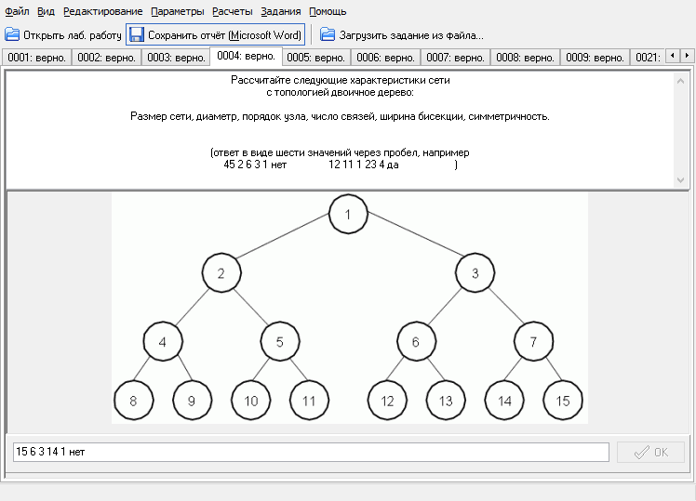

Рисунок 4 – Топология двоичного дерева

Рассчитайте следующие характеристики сети

с топологией двоичное дерево:

Размер сети, диаметр, порядок узла, число связей, ширина бисекции, симметричность.

Таблица 4. Расчет характеристик топологии дерева

|  |  |  |
| --- | --- | --- |
| **Характеристика сети** | **Формула** | **Значение** |
| Размер сети N |  | 15 |
| Высота дерева h | h = log2 N | 6 |
| Диаметр сети D | D = 2·(h - 1) | 3 |
| Порядок узла d | d = 3 | 3 |
| Число связей I | I = N - 1 | 14 |
| Ширина бисекции B | B = 1 | 1 |
| Симметричность |  | Нет |

**Задание 5**

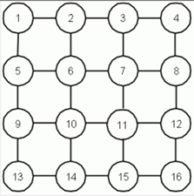

Рисунок 5 – Топология двумерная решетка

Рассчитайте следующие характеристики сети

с топологией двумерная решетка:

Размер сети, диаметр, порядок узла, число связей, ширина бисекции, симметричность.

Таблица 5. Расчет характеристик топологии двумерной решетки

|  |  |  |
| --- | --- | --- |
| **Характеристика сети** | **Формула** | **Значение** |
| Размер сети N |  | 16 |
| Размерность сети m |  | 4 |
| Диаметр сети D | D = 2·(m - 1) | 6 |
| Порядок узла d | d = 4 | 4 |
| Число связей I | I = 2·N – 2·m | 24 |
| Ширина бисекции B | B = m | 4 |
| Симметричность |  | Нет |

**Задание 6**

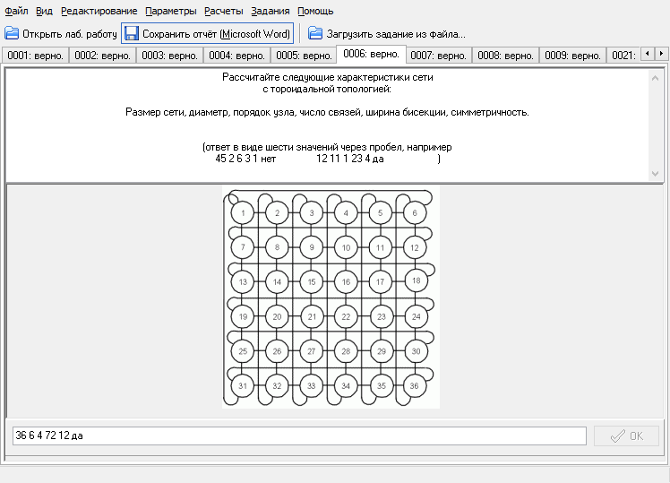

Рисунок 6 – Тороидальная топология

Рассчитайте следующие характеристики сети

с тороидальной топологией:

Размер сети, диаметр, порядок узла, число связей, ширина бисекции, симметричность.

Таблица 6. Расчет характеристик тороидальной топологии.

|  |  |  |
| --- | --- | --- |
| **Характеристика сети** | **Формула** | **Значение** |
| Размер сети N |  | 36 |
| Размерность сети m |  | 6 |
| Диаметр сети D |  | 6 |
| Порядок узла d | d = 4 | 4 |
| Число связей I | I = 2·N | 72 |
| Ширина бисекции B | B = 2·m | 12 |
| Симметричность |  | Да |

**Задание 7**

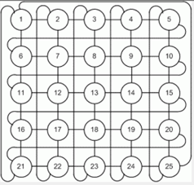

Рисунок 7 – Витая тороидальная топология

Рассчитайте следующие характеристики сети

с витой тороидальной топологией:

Размер сети, диаметр, порядок узла, число связей, ширина бисекции, симметричность.

Таблица 7. Расчет характеристик витой тороидальной топологии

|  |  |  |
| --- | --- | --- |
| **Характеристика сети** | **Формула** | **Значение** |
| Размер сети N |  | 25 |
| Размерность сети m |  | 5 |
| Диаметр сети D | D = m - 1 | 4 |
| Порядок узла d | d = 4 | 4 |
| Число связей I | I = 2·N | 50 |
| Ширина бисекции B | B = 2·m | 10 |
| Симметричность |  | Да |

**Задание 8**

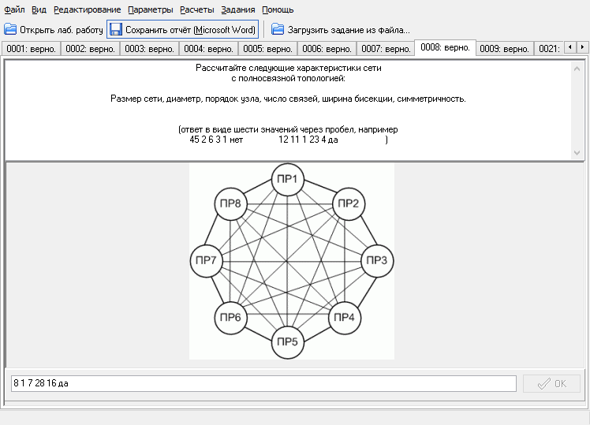

Рисунок 8 – Полносвязная топология

Рассчитайте следующие характеристики сети

с полносвязной топологией:

Размер сети, диаметр, порядок узла, число связей, ширина бисекции, симметричность.

Таблица 8. Расчет характеристик полносвязной топологии.

|  |  |  |
| --- | --- | --- |
| **Характеристика сети** | **Формула** | **Значение** |
| Размер сети N |  | 8 |
| Диаметр сети D | D = 1 | 1 |
| Порядок узла d | d = N - 1 | 7 |
| Число связей I |  | 28 |
| Ширина бисекции B |  | 16 |
| Симметричность |  | Да |

**Задание 9**

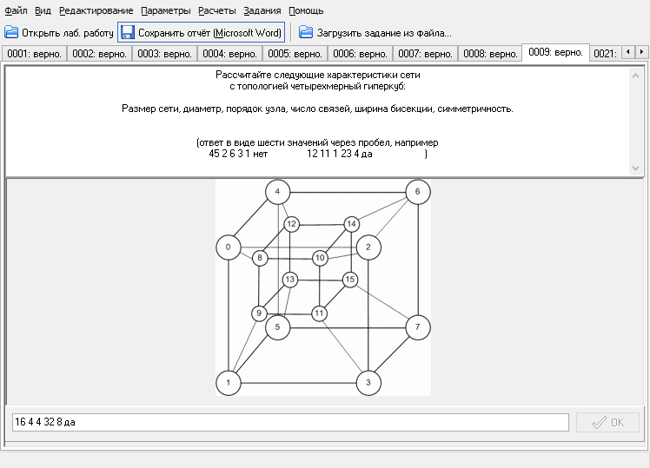

Рисунок 9 – Четырехмерный гиперкуб

Рассчитайте следующие характеристики сети

с топологией четырехмерный гиперкуб:

Размер сети, диаметр, порядок узла, число связей, ширина бисекции, симметричность.

Таблица 9. Расчет характеристик четырехмерного гиперкуба

|  |  |  |
| --- | --- | --- |
| **Характеристика сети** | **Формула** | **Значение** |
| Размер сети N |  | 16 |
| Размерность сети m |  | 4 |
| Диаметр сети D | D = m | 4 |
| Порядок узла d | d = m | 4 |
| Число связей I |  | 32 |
| Ширина бисекции B |  | 8 |
| Симметричность |  | Да |

Задание 10

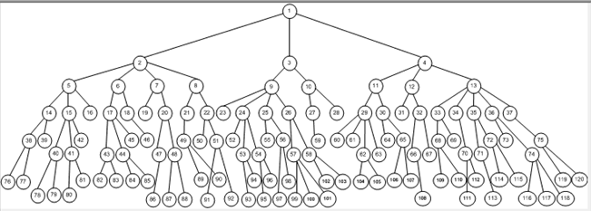

Рисунок 10 – Исходная задача

Рассчитать время решения задачи на ВС с линейной топологией, содержащей 16 процессоров.

В заданиях 10 - 14 время передачи и обработки процесса одинаково и равно 1с.

Время решения заданной задачи равно 60 секундам. Временная диаграмма распределения потоков представлена на рисунке 11.





Рисунок 11 – Распределение потоков по времени выполнения

Задание 11

Рассчитайте время решения задачи на ВС с кольцевой топологией, содержащей 16 процессоров.

Время решения заданной задачи равно 33 секундам. Временная диаграмма распределения потоков по времени представлена на рисунке 12.

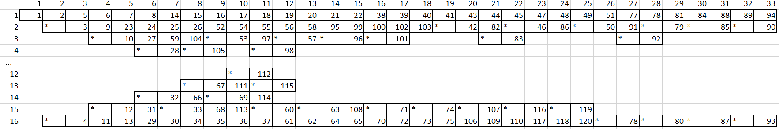

Рисунок 12 – Временная диаграмма распределения потоков

Задание 12

Рассчитайте время решения задачи на ВС с топологией двумерная решетка, содержащей 16 процессоров.

Время решения заданной задачи на топологии двумерная решетка равно 29 секунд. Временная диаграмма распределения потоков по времени представлена на рисунке 13.

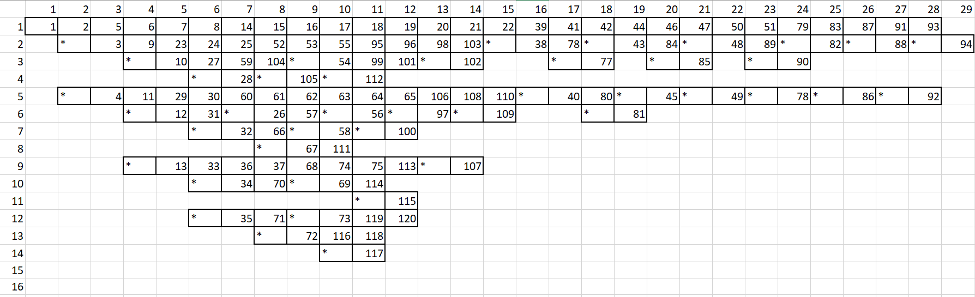

Рисунок 13 – Временная диаграмма распределения потоков

Задание 13

Рассчитайте время решения задачи на ВС с тороидальной топологией, содержащей 16 процессоров.

Время решения заданной задачи на тороидальной топологии равно 16 секунд. Временная диаграмма распределения потоков по времени представлена на рисунке 14.

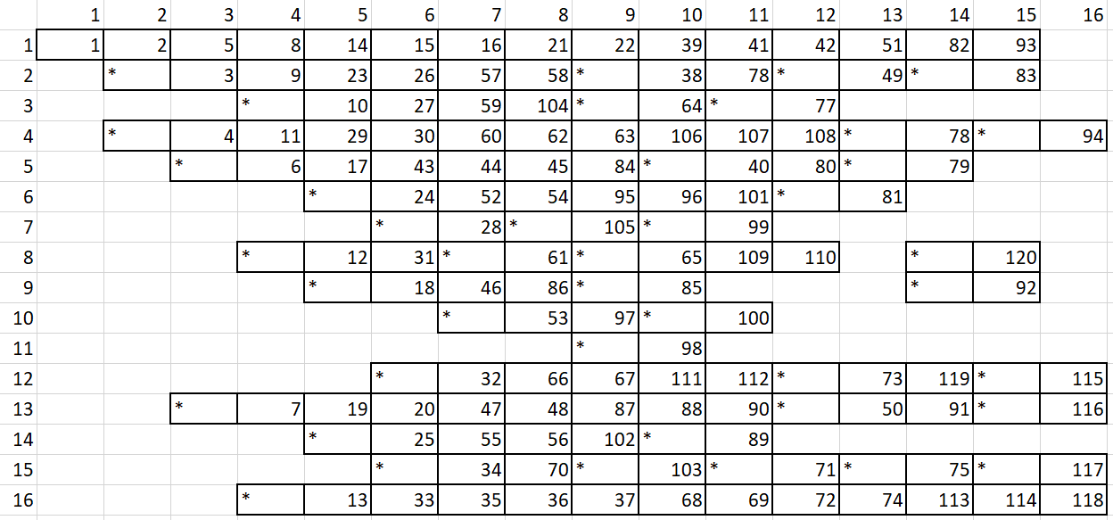

Рисунок 14 – Временная диаграмма распределения потоков в тороидальной топологии

Задание 14

Рассчитайте время решения задачи на ВС с топологией четырехмерного гиперкуба, содержащей 16 процессоров.

Время решения заданной задачи на тороидальной топологии равно 16 секунд. Временная диаграмма распределения потоков по времени представлена на рисунке 15.

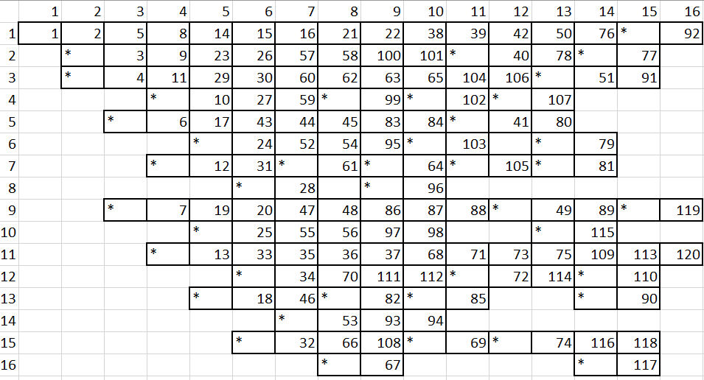

Рисунок 15 – Временная диаграмма распределения потоков

Вывод

В ходе выполнения лабораторной работы на заданной задаче были испробованы различные топологии с использованием 16-ти процессоров. Время решения задачи и топологии представлены в таблице 10.

Таблица 10. Время решения задачи

|  |  |
| --- | --- |
| Топология | Время (сек) |
| Линейная | 60 |
| Кольцевая | 33 |
| Двухмерная решетка | 29 |
| Тороидальная | 16 |
| Четырехмерный гиперкуб | 16 |

Лучше всего справились с выполнением задачи тороидальная топология и четырехмерный гиперкуб.

Так же в ходе лабораторной работы были исследованы характеристики различных топологий, полная таблица характеристик представлена в таблице 11.

Таблица 11. Полная таблица характеристик топологий

|  |  |  |  |  |  |  |
| --- | --- | --- | --- | --- | --- | --- |
| Топология ВС | Размер сети, N | Диаметр сети, D | Порядок узла, d | Число связей, I | Ширина бисекции, B | Симме-  тричность |
| Линейная | 16 | 15 | 2 | 15 | 1 | Нет |
| Кольцевая | 16 | 8 | 2 | 16 | 2 | Да |
| Звезда | 16 | 2 | 1 | 15 | 1 | Нет |
| Двоичное дерево | 16 | 6 | 3 | 15 | 1 | Нет |
| Двумерная решетка | 16 | 6 | 4 | 24 | 4 | Нет |
| Тороидальная | 16 | 4 | 4 | 32 | 8 | Да |
| Витая тороидальная | 16 | 3 | 4 | 32 | 8 | Да |
| Полносвязная | 16 | 1 | 15 | 120 | 64 | Да |
| Четырехмерный гиперкуб | 16 | 4 | 4 | 32 | 8 | Да |

1. Ни одна из топологий не является универсальной. Каждая из топологий имеет свои достоинства и недостатки. Вид топологии следует выбирать, учитывая производительность, надежность, стоимость, а также задачу, которую требуется решить.

Отличительные характеристики различных топологий:

— диаметр сети: наименьший диаметр у топологии кольцо и полносвязной топологии, наибольший — у линейной топологии;

— порядок узла: наименьший порядок узла у топологий звезда, а наибольший у полносвязной топологии;

— количество связей: наименьшее количество связей у линейной топологии, топологий звезда и дерево, наибольшее — у полносвязной топологии.

— ширина бисекции: наименьшая ширина бисекции у топологий звезда, дерево и линейной, наибольшая — у полносвязной топологии.

1. По времени выполнения задачи наилучшим являются топологии четырёхмерный гиперкуб и тороидальная. С этими топологиями задача выполнится за 16 секунд. Наихудшей является линейная топология. В ней задача выполнится за 60 секунд.
2. Наиболее дорогостоящей оказалась система с полносвязной топологией, поскольку в ней самое большое количество связей (исходя из формулы: I=(N*(N—1)) / 2). Также у каждого узла полносвязной топологии более двух связей, что влечет за собой использование коммутаторов. Наиболее дешевыми оказались варианты с линейной топологией, топологиями звезда и кольцо. В этих топологиях количество связей между элементами мало по сравнению с другими (исходя из формулы: I=N—1 для линейной топологии и топологии звезда и I = N для кольцевой топологии). При этом не требуется использовать коммутаторы, поскольку количество связей в узле не превышает 2.
3. Минимальное время прохождения сообщения имеет полносвязная топология (1 с), для топологии с восемью процессорами от ПР1 до ПР8.

В линейной топологии сообщение может идти 7 с от ПР1 до ПР8, поскольку, для передачи сообщения из одного конца сети в другой, нужно пройти все элементы этой сети (исходя из формулы: D = N — 1).

1. Минимальную сложность коммутации имеют сети линейной и кольцевой топологий (d = 2). Максимальную сложность имеют сети топологии звезда и полносвязная топология (d = N — 1).
2. Для определения оптимальной топологии важным показателем также является её стоимость.

При выборе наиболее подходящей топологии для решения заданной задачи применяется коэффициент оптимальности системы, который зависит от количества узлов, связей между ними и суммарной стоимостью оборудования.

Копт = Кнад*Кпр/Ст,

где Кнад = B/N

Кпр = 1/T – коэффициент производительности, где T – время решения

Ст – стоимость системы.

Введём следующие стоимости составляющих частей системы:

Узел (процессор) – 10 у.е.

Линия связи – 1 у.е.

Коммутатор:

примем стоимость коммутатора для линейной и кольцевой топологии – 2, для двумерной решетки – 5, а для тора и гиперкуба – 8.

Расчёт представлен в таблице 12.

Таблица 12 - Коэффициенты оптимальности для каждой из топологий

|  |  |  |  |  |  |
| --- | --- | --- | --- | --- | --- |
| Топология ВС | Время решения задачи, с | Стоимость | Кпр | Кнад | Копт * 10-4 |
| Линейная | 60 | 207 | 0.016666 | 0.0625 | 0.050322 |
| Кольцевая | 33 | 208 | 0.030303 | 0.125 | 0.182109 |
| Двумерная решетка | 29 | 264 | 0.034483 | 0.25 | 0.326541 |
| Тороидальная | 16 | 320 | 0.062500 | 0.5 | 0,976563 |
| Четырехмерный гиперкуб | 16 | 320 | 0.062500 | 0.5 | 0,976563 |

В результате расчета коэффициента оптимальности можно сделать вывод, что эффективности тороидальной топологии и четырехмерного гиперкуба являются наибольшими, и они равны. Поэтому в качестве оптимальных следует рассматривать тороидальную топологии и четырехмерный гиперкуб.

Для нахождения оптимальной из двух топологий следует рассмотреть их стоимости при увеличении количества процессоров.

При добавлении 1 процессора в топологию тора количество связей увеличивается в двое, как и ширина бисекции. При добавлении одного узла в четырехмерный гиперкуб число связей возрастает в половину размерности сети, что при большом числе процессоров создаст большое число связей, в отличии от тороидальной топологии.

Характеристики тороидальной топологии и четырехмерного куба по мере увеличения количества узлов представлены в таблице 13.

|  |  |  |  |  |  |  |  |  |  |  |  |
| --- | --- | --- | --- | --- | --- | --- | --- | --- | --- | --- | --- |
| Тороидальная топология | | | | | | Четырехмерный гиперкуб | | | | | |
| I | m | D | d | N | Ст | I | m | D | d | N | Ст |
| 32 | 4 | 4 | 4 | 16 | 320 | 32 | 4 | 4 | 4 | 16 | 320 |
| 50 | 5 | 4 | 4 | 25 | 500 | 80 | 5 | 5 | 5 | 32 | 656 |
| 128 | 8 | 7 | 4 | 64 | 1280 | 192 | 6 | 6 | 6 | 64 | 1344 |
| 242 | 11 | 10 | 4 | 121 | 2420 | 448 | 7 | 7 | 7 | 128 | 2752 |
| 512 | 16 | 15 | 4 | 256 | 7289 | 1024 | 8 | 8 | 8 | 256 | 8632 |

Таким образом, при большом количестве узлов наиболее оптимальной с точки зрения стоимости будет тороидальная топология, но она является менее надежной чем четырехмерный гиперкуб. В случае если необходима большая надежность и производительность, то оптимальным решением будет выбрать топологию четырехмерного гиперкуба.